Тема урока по астрономии:
«Солнечная активность и ее влияние на Землю. Роль магнитных полей на Солнце.»

Лекция:
1. Использование солнечной энергии.
Из всей энергии Солнца (светимости =3,876.1026 Вт/c) – Земля получает около 2.1017Вт солнечной лучистой энергии, т.е. за год около 100 триллионов тонн в условном топливе. Это в десять тысяч раз больше, чем нам нужно. Эта энергия нагревает поверхность Земли (воду, сушу, атмосферу) – поддерживая тепловой режим и биосферу на Земле. Человечество только начинает выявлять и использовать потенциал этой энергии. 80% проходит через атмосферу (20% отражается и рассеивается атмосферой). Прошедшая энергия нагревает поверхность Земли (воду, сушу, атмосферу) – поддерживая тепловой режим на Земле.
Благодаря успехам гелиотехники, самая чистая на Земле солнечная энергия используется, но пока явно недостаточно.
а). Гелиотехнические установки = различные типы солнечных теплиц, парников, опреснителей, водонагреватели, сушилок. История их создания уходит в 19-й век. В наше время в 1980-х годах фирма LUZ использовала принцип Шумана, создала установку мощностью 80 МВт (возврат к установкам произошел, когда ОПЕК ввела экономические санкции). Фирма LUZ была производителем 95% солнечной электроэнергии, но в 1991г обанкротилась (как и другие). Сейчас Solargenix Energy, дочерняя компания Acciona Energy, ведет строительства в долине Эльдорадо штат Невада самой мощной солнечной электростанции Nevada Solar One мощностью 64 Мегаватт. Стоимость проекта оценивается в 106 миллионов долларов, окончание в марте 2007 года. Размещенная на 300 гектарах, она сможет обеспечивать электроэнергией до 40 тысяч домов.
б). Плавка – Плавление тугоплавких металлов = солнечные лучи собирают в фокусе вогнутого зеркала, где создается высокая температура.
в). Солнечные батареи - превращение солнечной энергии в электрическую.
• Электростанции - первая мощностью 5 МВт, п. Щелково, Крымская астрофизическая обсерватория (1985г). Строится самая большая в мире солнечная электростанция Nevada Solar One мощностью 64 МВт (долина Эльдорадо, штат Невада, США). Окончание - март 2007г.

• Крыши домов – отопление, освещение.
• Космические аппараты - все сейчас имеют солнечные батареи.
• Микрокалькуляторы.
• Электромобили - перспективный вид транспорта, особенно для крупных городов.
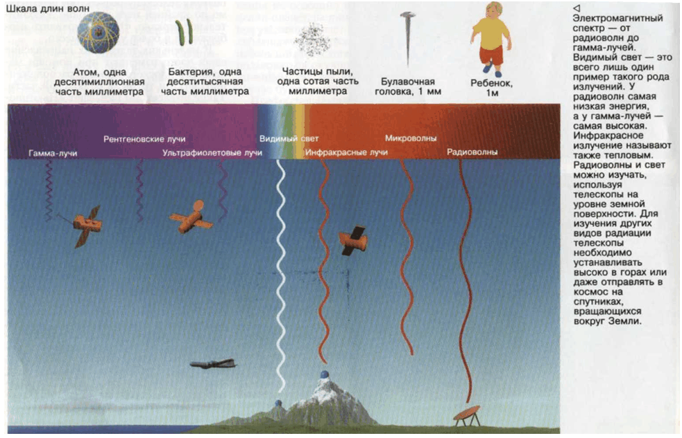
2. Солнечное излучение и его воздействие на Землю.
Впервые подробно данным вопросом занялся Александр Леонидович ЧИЖЕВСКИЙ (1897-1964) биофизик, археолог, основоположник гелиобиологии, с 1915 до 1930г публикует серию работ, в которых показывает значение периодической деятельности Солнца, космической активности, на процессы, происходящие в биосфере Земли (подробней)
А) Электромагнитное доходит до Земли за 8,3 минуты.
1. Коротковолновое излучение- за 3,5 млрд. лет интенсивность излучения возросла на 25%.
а). Рентгеновское ( 10-5нм <?<10нм) от верхних слоев хромосферы и короны невидимое, мощное в годы активности (возрастает в 10-100 раз), резко возрастает в момент вспышек. Открыл лучи в 1895г В.К. Рентген (Германия – первый Нобелевский лауреат 1901г). Атмосферой не пропускается.
б). Ультрафиолетовое (3 нм <?<380 нм) от хромосферы. Также связано с активностью (возрастает в 2 раза в моменты вспышек). Открыл в 1801г И.Риттер.
Действие: Ионизирует верхний слой земной атмосферы h=200-500 км (образуется ионосфера – открыта в 1924г Э.В. Эплтон (1892-1965г, Англия, Нобелевская премия 1947г).Сказывается на распространении радиоволн: отражение, нарушение связи и т.д. состояние ионосферы меняется в зависимости от солнечной активности. Не пропускается излучение Озоновый слой (О3 – h= 20-25 км) ? 3•109 тонн О3 (т.е. толщиной 3 мм – если чистый на поверхности Земли). Защищает от прохождения коротковолнового излучения все живое на Земле. О3 разрушается вулканической деятельностью, аэрозольными выбросами, хлорсодержащими веществами. “Озоновые дыры” - области резко понижаются содержание О3. Разработаны и подписаны международные отношение по охране озонового слоя и ограничено производства озоноразрушающих веществ. Василий Дмитриевич Шабетник, член Российской академии космонавтики – предлагает ликвидировать “озоновые дыры”, разбросав смесь Н и О (на это, как подсчитали ученые США, необходимо 15 млрд. $ - т.е. пока невозможно).
в). Видимый свет (380нм<?<760нм ) исходит от фотосферы, атмосфера задерживает 20% и рассеивает (поэтому небо голубое).
г). Инфракрасное (0,74 мкм<?<2 мм) – тепловые луч, несут тепло. Открыл в 1800г В.Гершель (1738-1822, Англия).
2.Радиоизлучение – не тепловые, открыто первым радиоастрономом Гроут Ребер (1911-2002, США) в 1944году на ?= 18,7 м (хотя отменено еще 25.02.1942г Британскими военными ?= 5,45 м и 3,75 м.
а). Постоянная составляющая = постоянное радиоизлучение вызванное горением плазмы спокойного Солнца - почти не меняется по интенсивности.
б) Переменная составляющая = всплески, “шумовые бури” - увеличение в тысячи - миллион раз.
Радиоизлучение идет на всех волнах 8мм <?<1000 м. Хромосфера излучает сантиметровые ?, корона излучает дециметровые и метровые ?.
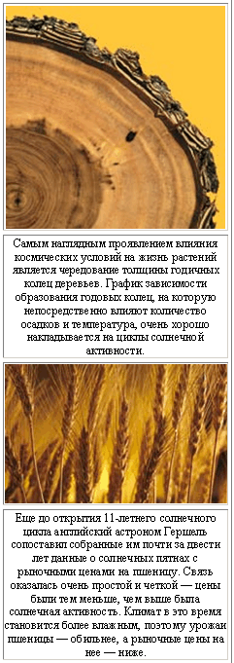
Б) Корпускулярное излучение = через 1-2 суток доходит до Земли.

1). “Солнечный ветер” = поток частиц (ядра Не, ионы некоторых элементов, протоны, электроны - образующих разряженную плазму). Открыт в 1959г АМС “Луна-2” и изучены свойства АМС “Луна-3”. Один из первых астрофизиков в России Ф.А.Бредихин (1831-1904), хорошо известный своими исследованиями природы комет, в 1898 в статье О солнечной короне пришел к выводу о том, что «внешние слои солнечной атмосферы оказывают сопротивление веществу кометных хвостов», обычно направленных от Солнца. Обнаружение влияния короны на движение вещества кометных хвостов фактически было открытием воздействия на них солнечного ветра.
Хромосферные вспышки образуют “корональные дыры” - области крайне разряженной и прозрачной короны, которая в этих местах сильно расширяется (пузырь), образуя усиление корпускулярного излучения и усиление коротковолнового излучения . Выброс частиц осуществляется через корональные дыры – области в атмосфере Солнца с открытым в межпланетное пространства магнитным полем. Их общая площадь достигает 15% от всей площади поверхности Солнца, на низких широтах площади корональных дыр меньше 2-5% площади поверхности Солнца. Время жизни одной дыры может превышать 5 оборотов Солнца (до 20 оборотов). Земли частицы достигают при V=350 км/с (при вспышках до 450 км/с).
При спокойном Солнце выбрасывается со V=10 км/с, а при взрывных процессах до 1000 км/с. Земли достигает при V=350 км/с (при вспышках до 450 км/с). Концентрация n= 10 част/см3, Т=100000К. С собой несет и магнитное поле.
Вызывает:
а). Магнитные бури – кратковременное изменение магнитного поля Земли;
б). Полярное сияние - проникновение по полюсам в атмосферу частиц, вызывающих свечение атмосферы на высотах 80 - 1000км. (преобладают зеленые и красные линии кислорода).
в). Изменение тропосферы - сказывается на погоде.
г). Влияние на биосферу - в частности человека: состояние здоровья, тяжелые дни. Так период эпидемий гриппа имеет продолжительность в среднем 11,3 года и равен периоду солнечной активности. Эпидемии гриппа начинаются за 2,3 года до максимума солнечной активности или спустя 2,3 года — после. Их длительность в каждом 11-летнем цикле в среднем равна 4 годам.
д). Корпускулярная радиация пополняет частицами радиационные пояса Земли и хвост магнитосферы Земли, вытянутый в сторону, противоположную от Солнца.
Так группа из 50 пятен - “область 5395” в 1990г вызвала:
Поразительную иллюминацию в ночном небе в большей части Северного полушария (северное сияние было до 200 с.ш. -т.е видно в Мексике, Кубе).
Породила скачки напряжения в энергосистеме в шт. Нью-Мехико и Нью-Йорк. 13 марта в Провинции Квебек (Канада) вышла из строя энергосистема, оставив 6 млн. человек без света. Потери 187 млн. кW-час.
Вызвала нарушение радиосвязи и в Калифорнии. Радио управление дверей - сами открывались и закрывались когда хотели.
Цикл активности имеет прямое отношение к земному климату. У некоторых деревьев толщина колец имеет 11-летний цикл. В период 1645-1715гг на Солнце наблюдалось всего по 2-3 пятна (минимум Маундера) и в это время в Европе была исключительно холодная погода. В 1672-1704г в северном полушарии Солнца пятен вообще не было видно.

2). Космические лучи =открыты в 1912г В.Ф. Гесс (1883-1964, США - ноб. премия 1936г) назвал космическими в статье 1926г Р.Э. Милликен. Приходят к Земле от Солнца (в период хромосферных вспышек при активности Солнца) и от сверхновых звезд. Это ядра атомов Вселенной с большой энергией 107 – 1010 эВ и концентрацией 1часть/см3 в 1 сек.
3. Служба Солнца
Образована при крупных обсерваториях. Задача: наблюдение за Солнцем для всестороннего и непрерывного исследования солнечной активности и ее связи с геофизическими явлениями - “прогноз” солнечных вспышек для своевременного предотвращения нарушения радиосвязи; обеспечение безопасности прибивания человека в космическом пространстве и т.д. Матвей Матвеевич ГУСЕВ (1826-1866, Россия) пионер астрофизики после посещения обсерватории в Кью (Англия) и ознакомлением с методикой работы на первом в мире гелиографе (инструмент для фотографирования Солнца, установлен в 1858г) у Варрена Делалю, заказал оптику Т. Дальмейеру такой прибор и с 1865г организовывает первую в России службу Солнца, приступив в Вильнюсской обсерватории к систематическому измерению положения пятен на диске Солнца. Создал одну из первых в мире фотографическую службу Солнца. В СССР служба была снова организована в 1932 году.
Служба в СССР включала около 20 обсерваторий, обеспечивающих наблюдения Солнца в течение 12 ч ежедневно. Результаты наблюдений публиковались в ежемесячном бюллетене "Солнечные данные", издаваемом Пулковской обсерваторией. В масштабе всего мира были организованы кооперативные исследования - Международный геофизический год (1957-1958), Международный год спокойного Солнца (1964-65), а также ряд более узких программ, таких, как программа протонных вспышек.
Тестовые вопросы:
1. Каким образом можно использовать солнечную энергию?
2. Какие виды солнечного излучения вы знаете?
3. В чем проявляется воздействие Солнца на Землю?
• В чем коренное отличие Солнца от планет?
• Сравните Солнце и Землю по размерам, массе, средней плотности.
• Каков химический состав Солнца?
• Какова температура на поверхности Солнца и в его недрах?
• За счет чего светит и греет Солнце?
• Какие явления наблюдаются в фотосфере (хромосфере и короне)?
• Вращается ли Солнце вокруг своей оси?

